ГОДОВОЙ ОТЧЕТ
о реализации проекта краевой инновационной площадки на базе
ГКОУ КК школы-интерната г.Темрюка по теме:
«Модель формирования и мониторинга личностных и коммуникативных
базовых учебных действий у обучающихся с умственной отсталостью»

I. Паспортная информация

1.Юридическое название учреждения (организации)
Государственное казенное общеобразовательное учреждение Краснодарского края специальная (коррекционная) школа-интернат г.Темрюка
2.Учредитель
Министерство образования, науки и молодежной политики Краснодарского края
3.Юридический адрес
Российская Федерация, 353508, Краснодарский край, г. Темрюк, ул. Труда, 129
4.ФИО руководителя
Директор Лучшева Галина Анатольевна
5. Телефон: 8(86148)43502, факс: 8(86148)41773, е-mail:lazareva55@mail.ru
6. Сайт ГКОУ КК школы-интерната г.Темрюка:www.korrtem.ucoz.ru
7. Ссылка на раздел на сайте, посвященный проекту:
http://korrtem.ucoz.ru/index/innovacionnaja_dejatelnost/0-125
8. Научный руководитель, научный консультант, научные рецензенты отчета (при наличии).
Научный руководитель проекта – Кузма Левонас Прано, заведующий кафедрой коррекционной педагогики специальной психологии ГБОУ ИРО Краснодарского края, кандидат психологических наук.

II. Отчет
2.1. Тема проекта. Цель, задачи, инновационность.
Тема проекта
Модель формирования и мониторинга личностных и коммуникативных
базовых учебных действий у обучающихся с умственной отсталостью
Цель проекта
Разработать и реализовать модель формирования и мониторинга личностных и коммуникативных базовых учебных действий у обучающихся с умственной отсталостью.
Инновационность проекта
1. В ходе реализации проекта будут разработаны и апробированы индикаторы для оценки уровня сформированности личностных и коммуникативныхБУД, а также сформирован диагностический инструментарий для осуществления мониторинга достижения обучающимися личностных результатов образования, предусмотренных ФГОС образования обучающихся с умственной отсталостью.
2. В соответствии с ФГОС образования обучающихся с умственной отсталостью и определяемыми им результатами образования будет разработана модель формирования системы личностных БУД в учебной и внеурочной деятельности.
Задачи, обозначенные в проекте на 2019-2021годы
1.Организовать деятельность педагогов по внедрению модели формирования личностных и коммуникативных БУД у обучающихся.
1.1. Разработать индикаторы для оценки уровня сформированности личностных и коммуникативных БУД.
1.2.Осуществить отбор диагностического инструментария для проведения мониторинга сформированности личностных и коммуникативных БУД.
1.3.Проводить мониторинг сформированности у обучающихся с умственной отсталостью личностных и коммуникативных БУД на основе разработанных индикаторов.
1.4.Создать образовательные условия для реализации дифференцированного и индивидуального подходов к формированию личностных и коммуникативных БУД у обучающихся в учебной и внеурочной деятельности на основе обсуждения результатов мониторинга по каждому обучающемуся на школьном ППк (при необходимости проводя более углубленную диагностику детей с низкими результатами).
1.5.Включать в индивидуальные карты развития обучающихся индикаторов, позволяющих отразить динамику формирования личностных и коммуникативных БУД;
2.Сформировать электронный ресурс по образовательным технологиям, способствующим формированию личностных и коммуникативных БУД у обучающихся с умственной отсталостью.
3. Приобрести дополнительное оборудование, учебно-методическую литературу для кабинетов педагога-психолога и учителя-логопеда для реализации программ, связанных с формированием личностных и коммуникативных БУД.
4. Организовать регулярное проведение на базе школы семинаров, групповых и индивидуальных консультаций для педагогов и родителей детей из муниципальных общеобразовательных школ по вопросам образования и личностного развития детей с умственной отсталостью, а также профилактики у них девиантного поведения.
5.Разработать методические рекомендации по проведению мониторинга сформированности личностных и коммуникативных и БУД у обучающихся с умственной отсталостью.

2.2 Измерение и оценка качества инновации.
Для измерения и оценки качества результатов инновационного проекта были определены следующие критерии:
1. Наличие модели комплексной диагностики сформированности базовых учебных действий у обучающихся с умственной отсталостью.
2.Наличие методического инструментария для выявления уровня сформированности личностных и коммуникативных базовых учебных действий у обучающихся с умственной отсталостью.
3. Разработка рекомендаций для педагогов и родителей по формированию личностных и коммуникативных базовых учебных действий.
4.Формирование электронного ресурса по образовательным технологиям, способствующим формированию личностных и коммуникативных БУД у обучающихся с умственной отсталостью.
5.Приобретение дополнительного оборудования, учебно-методической литературы для кабинетов педагога-психолога и учителя-логопеда для реализации программ, связанных с формированием личностных и коммуникативных БУД.
6.Повышение уровня профессиональной компетентности педагогов в вопросах проектирования условий для формирования системы личностных и коммуникативных действий у обучающихся с умственной отсталостью в образовательном процессе.
7. Положительные итоговые результаты внедрения модели формирования и мониторинга личностных и коммуникативных БУД у обучающихся.
8.Сотрудничество школы-интерната с образовательными и другими организациями города, края.

Таблица 2 – Измерение и оценка качества инновации

№ | Критерий | Диагностические методики и показатели, инновационные продукты
1. | Наличие модели формирования БУД | Разработана и апробирована модель формирования БУД
2. | Наличие методического инструментария для реализации проекта | Разработан методический инструментарий для реализации проекта
3. | Разработка рекомендаций для педагогов, родителей по формированию личностных и коммуникативных базовых учебных действий | Разработаны рекомендация для педагогов и родителей по формированию личностных и коммуникативных базовых учебных действий (в форме буклетов)
4. | Положительные результаты внедрения модели формирования и мониторинга личностных и коммуникативных БУД у обучающихся | Проведен мониторинг уровня сформированности личностных и коммуникативных базовых учебных действий у обучающихся с умственной отсталостью на основе разработанных индикаторов
5. | Формирование электронного ресурса  по образовательным технологиям, способствующим формированию личностных и коммуникативных БУДу обучающихся с умственной отсталостью. | Сформирован электронный ресурс по образовательным технологиям, способствующим формированию личностных и коммуникативных БУДу обучающихся с умственной отсталостью
6. | Приобретение дополнительного оборудования кабинета психолога и логопеда для реализации программ, связанных с формированием личностных и коммуникативных БУД | Оборудованы кабинеты педагога-психолога, учителя-логопеда и приобретена учебно-методическая литература
7. | Повышение уровня профессиональной компетентности педагогов в вопросах формирования системы личностных и коммуникативных БУД  у обучающихся  с умственной отсталостью  в образовательном процессе | Положительные результаты анкетирования, выполнения диагностических заданий
8. | Активное сотрудничество школы-интерната с образовательными и другими организациями города, края. | Договоры о сотрудничестве с школой-интернатом

2.3 Результативность (определенная устойчивость положительных результатов) за 2019-2021г., краткое описание изданных инновационных продуктов
Результативность деятельности инновационной площадки, действующей на базе ГКОУ КК школы-интерната г.Темрюка, определяется, прежде всего, успешностью решения задач за 3 года.
- Разработана и апробирована модель формирования личностных и коммуникативных БУД.
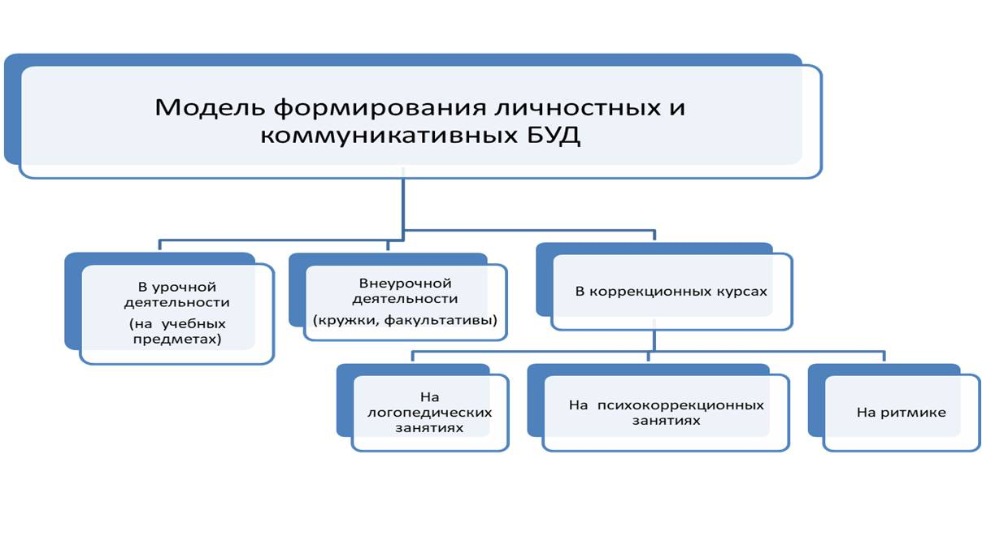
Рис.1 Модель формирования личностных и коммуникативных БУД

Предлагаемая модель основывается на системно-деятельностном подходе, являющимся одним из составляющих методологической основы Стандарта, их формирование у учащихся должно осуществляться в разных видах учебной и внеурочной деятельности, а также в коррекционной работе. Так, в учебной и внеурочной деятельности должны специально проектироваться образовательные ситуации, направленные на формирование конкретных видов БУД, отбираться содержание, методы и средства их формирования. Все это предполагает определенные изменения в сложившихся формах организации и содержании учебно-воспитательной работы, а также психолого-педагогического сопровождения учащихся. Модель предполагает реализацию дифференцированного и индивидуального подходов при формировании БУД за счет отбора содержания, методов и форм образовательной деятельности, учитывающих как типологических (связанных с общими особенностями этой группы обучающихся), так и индивидуальные особенности, проявляющиеся в индивидуальном своеобразии структуры дефекта, соотношении сохранных и нарушенных составляющих психической деятельности.
2. Разработан методический инструментарий для реализации проекта
Разработанный методический инструментарий реализации проекта включает описание общих принципов, методов и алгоритмов формирования личностных и коммуникативных БУД, а также единых критериев и показателей для оценки сформированности. В предлагаемом методическом подходе учитываются структура и уровневое строение личностных и коммуникативных БУД, а также тяжесть и характер нарушений психического развития у детей для осуществления коррекционно-развивающей работы.
3. Разработаны рекомендация для педагогов и родителей по формированию личностных и коммуникативных базовых учебных действий (в форме буклетов). Содержание буклетов включает описание основных личностных и коммуникативных БУД, правила и алгоритмы их формирования у детей.
4. Проведен мониторинг уровня сформированности личностных и коммуникативных базовых учебных действий у обучающихся с умственной отсталостью на основе разработанных индикаторов. На основе представленной ниже модели проведен мониторинг сформированности
базовых личностных и коммуникативных БУД учебных действий у обучающихся с умственной отсталостью.
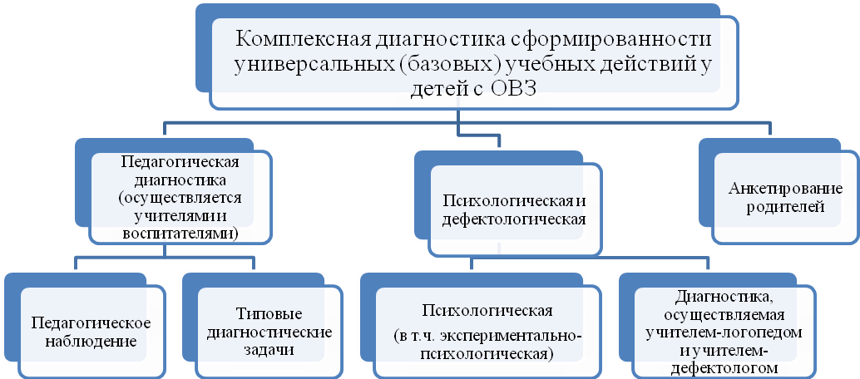
Рис. 2 Модель мониторинга, основывающегося на комплексной диагностике сформированности личностных и коммуникативных БУД

Для выявления уровня сформированности личностных и коммуникативных базовых учебных действий у обучающихся с умственной отсталостью использовались следующие методы:
1.Изучение личных дел обучающихся.
2.Стандартизированные наблюдения: «Особенности поведения детей во внеурочной деятельности», «Поведение детей на уроках», «Определение уровня тревожности».
3. Методика «Исследование школьной мотивации учащихся 3-4 классов» (Лускановой Н.Г.)
4.Опрос «Определение наличия трудностей взаимоотношений обучающихся начальных классов со сверстниками».
5.Анкета для родителей «Оценка школьной мотивации».
6.Социометрическая методика «Два домика» по Т.Д. Марцинковской (упрощенный вариант).
7.Методика «Межличностные отношения ребенка» Рене Жиля.
8.Методика «Кактус» графическая методика М.А. Панфиловой.

9.Методика «Диагностика самооценки психических состояний» (Г.Айзенк)

10.Модифицированный опросник «Ребенок глазами взрослого» (А.А. Романов).
С помощью данного блока методического инструментария был определен уровень сформированности БУД, и на основании этого, проводилась работа по формированию личностных и коммуникативных БУД.
Ссылка на сайт: http://korrtem.ucoz.ru/index/innovacionnaja_dejatelnost/0-125
Специалистами коррекционной службы за отчетный период были подготовлены рекомендации для педагогов и родителей: «Использование занимательных заданий для развития личностных и коммуникативных базовых учебных действий на занятиях по развитию психомоторики и сенсорных процессов», «Первый раз в пятый класс», «Формирование личностных и коммуникативных БУД у обучающихся», «Игры для развития личностных и коммуникативных базовых учебных действий», «Готовность ребенка к школе», «Проблемы первых дней в школе. Как помочь ребенку адаптироваться к процессу обучения», «Уважаемые родители! Поздравляем вас! Ваш ребенок пятиклассник!», «Как повысить у ребенка школьную мотивацию?», «Как привить любовь к чтению», «Мимическая гимнастика», «Методы и приемы в коррекции поведения обучающихся с ОВЗ», «Игровые упражнения на развитие дыхания», «Применение здоровьесберегающих технологий на уроках в коррекционной школе», «Личностно-ориентированные подходы в обучении», «Технология проблемного обучения».
Ссылка на методические рекомендации: http://korrtem.ucoz.ru/index/metodicheskie_rekomendacii/0-164
По критерию 4 результативности деятельности инновационной площадки, предусматривающего положительные итоговые результаты мониторинга формирования личностных и коммуникативных БУД у обучающихся, ниже представлены результаты проведенного мониторинга.
Цель: получение объективной информации о состоянии и динамике уровня сформированности базовых учебных действий у младших школьников в условиях реализации Федерального государственного образовательного стандарта (ФГОС).
Оцениваемые БУД: личностные и коммуникативные БУД
Время проведения: сентябрь 2019-2020 уч.года, 2020-2021уч.года, 2021-2022уч.года.
Контингент:учащиеся 2а класса (7 чел.), 3а класса (7 чел.), 4а класса (7 чел.)
Метод диагностики: стандартизированное педагогическое наблюдение.
Педагогическое наблюдение как один из методов комплексной диагностики осуществляется по конкретным показателям (перечню видов) базовых учебных действий и выбранной системой их бальной оценки. Оценка сформированности базовых учебных действий посредством метода наблюдения осуществлялась учителями и воспитателями в сентябре и декабре учебного года. Данные наблюдения по каждому обучающемуся заносились в таблицу 1, в которой фиксируются достижения каждого обучающегося в овладении конкретными базовыми учебными действиями.
Таблица 1 – Результаты формирования мониторинга личностных и коммуникативных БУД
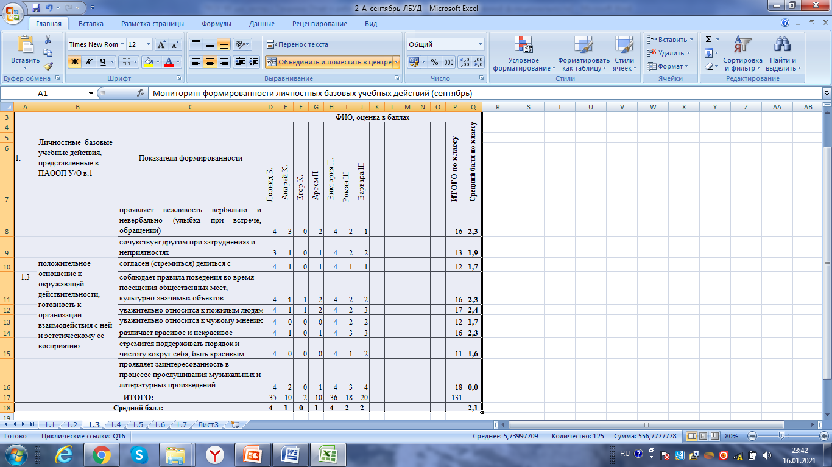
Сам процесс наблюдения за учащимися класса для оценки сформированности базовых учебных действий осуществлялся в течение нескольких дней с сентября 2019 года по сентябрь 2021 года.
Для определения уровня сформированности базовых учебных действий использовали следующую бальную систему оценки:
0 баллов – действие не может быть выполнено, смысл его обучающийся не понимает и поэтому не включается в процесс выполнения вместе с учителем (взрослым);
1 балл – обучающийся понимает смысл действия, но связывает его только с конкретной ситуацией, способен выполнить действие только по прямому указанию учителя (взрослого) и с его значительной организующей помощью;
2 балла – обучающийся преимущественно выполняет действие под руководством учителя (взрослого), но объем организующей помощи и контроль за выполнением действия со стороны учителя (взрослого) становится меньше;
3 балла – обучающийся способен самостоятельно выполнять действие, нуждаясь в незначительной организующей или активизирующей помощи, но допускает ошибки, которые исправляет по прямому указанию учителя; 4 балла – обучающийся способен самостоятельно применять действие, но иногда допускает ошибки, которые исправляет по замечанию учителя (например, обращением внимания к ученика в правильности выполнения действия);
5 баллов – обучающийся знает, в какой ситуации надо применить действие, самостоятельно применяет его в различных ситуациях, не нуждаясь в контроле со стороны учителя.
Представленный мониторинг позволяет выявить факторы, влияющие на качество образовательного процесса, и принять адекватные педагогические и управленческие решения коррекции процесса воспитания и обучения, созданию условий для совершенствования образовательной среды.
Количественный анализ результатов проведения мониторинга личностных и коммуникативных базовый учебных действий позволил объективно выявить уровень личностных и коммуникативных действий каждого обучающегося.
Проиллюстрируем полученные результаты, представленные на рисунке 3, 4.

Рис.3 Уровень сформированности личностных БУД

Рис.4 Уровень сформированности личностных БУД
Положительный итоговый результат мониторинга сформированности личностных БУД у обучающихся показал:
Класс | 5 баллов | 4 балла | 3 балла | 2 балла | 1 балл | 0 баллов
2а класс (7 человек) за сентябрь 2019 года | 0 | 1 | 2 | 2 | 2 | 1
3а класс (7 человек) за декабрь 2020 года | 2 | 1 | 1 | 1 | 1 | 0
4а класс (7 человек) за сентябрь 2021 года | 2 | 2 | 1 | 2 | 1 | 0

Проиллюстрируем полученные результаты с помощью рисунка 5,6.
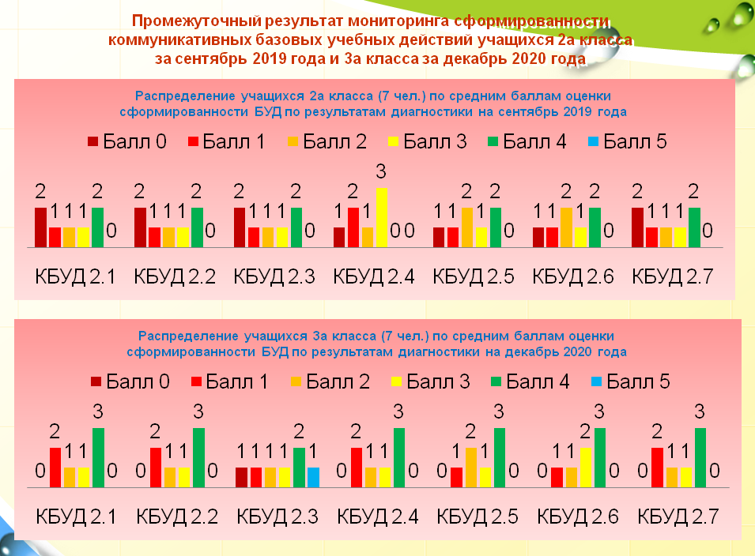

Рис. 5,6 Уровень сформированности коммуникативных БУД
Положительный итоговый результат мониторинга сформированности коммуникативных БУД у обучающихся показал:
Класс | 5 баллов | 4 балла | 3 балла | 2 балла | 1 балл | 0 баллов
2а класс (7 человек) за сентябрь 2019 года | 0 | 2 | 1 | 1 | 1 | 2
3а класса (7 человек) за декабрь 2020 года | 0 | 3 | 1 | 1 | 2 | 0
4а класс (7 человек) за сентябрь 2021 года | 2 | 1 | 1 | 2 | 1 | 0
Проведенный анализ результатов диагностики с использование нескольких методик, а также коллективной экспертной оценки позволяют обоснованно сделать заключение, что предложенные показатели и индикаторы для мониторинга являются валидными и позволяют оценивать динамику формирования личностных и коммуникативных БУД. Получены положительные итоговые результаты мониторинга личностных и коммуникативных БУД у обучающихся.
Ссылка на сайт:
http://korrtem.ucoz.ru/2021-22_uch_god/INNOV_PLOCHADKA/monitoring_lbud_i_kbud.pdf
С учетом положительных результатов проведенной комплексной диагностики разработаны методические рекомендации по проведению мониторинга сформированности личностных и коммуникативных БУД у обучающихся с легкой умственной отсталостью.
Учителями начальных классов в процессе реализации проекта разработаны индивидуальные карты развития обучающихся, позволяющие отразить динамику формирования личностных и коммуникативных БУД.
5.Сформирован электронный ресурс «Современные образовательные технологии, способствующие формированию личностных и коммуникативных БУД у обучающихся с умственной отсталостью».
Электронный ресурс включает описание образовательных технологий, способствующих формированию личностных и коммуникативных БУД у детей с умственной отсталостью, в том числе анализа конкретных ситуаций, нетрадиционные методы обучения и игровые технологии. Внедряются элементы технологии проблемно-диалогического обучения, личностно-ориентированного обучения и интерактивного обучения.
Ссылка на сайт: http://korrtem.ucoz.ru/2020-21_uch_god/INNOV_PLOHADKA/elekt_resurs.pdf
Учителями–членами рабочей группы осуществлялась непрерывная работа с обучающимися начальных классов, среднего звена на уроках и во внеурочное деятельности. Используются нетрадиционные приемы и формы работы на коррекционных занятиях логопеда, дефектолога, психолога (пескотерапия, арт-терапия, сказка-терапия, малый театр), коррекционно-развивающие программы «Адалин», «В мире с собой»; онлайн-консультации с родителями, беседы; апробировались новые формы включения воспитанников в досуговую деятельность: флешмоб, техника рисования пластилином, театрализация.
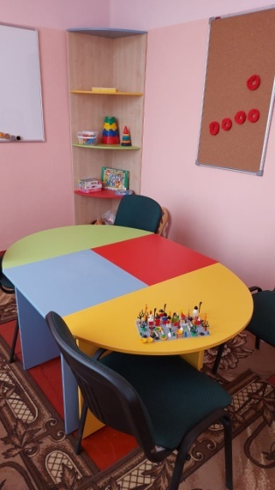
6.Оборудованы кабинеты педагога-психолога и учителя-логопеда, приобретена учебно-методическая литература.
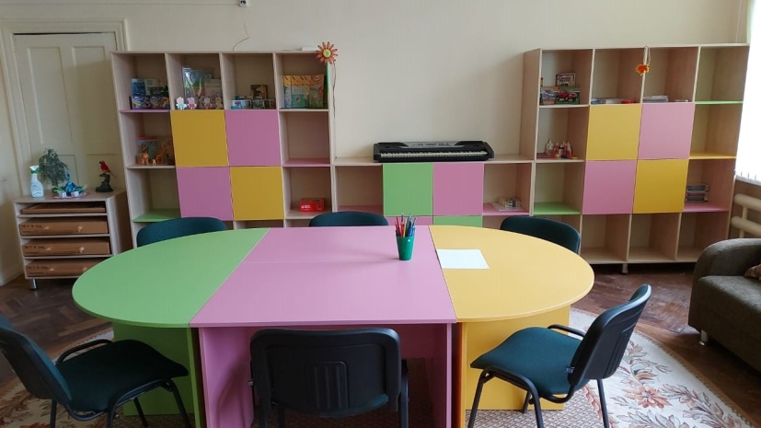

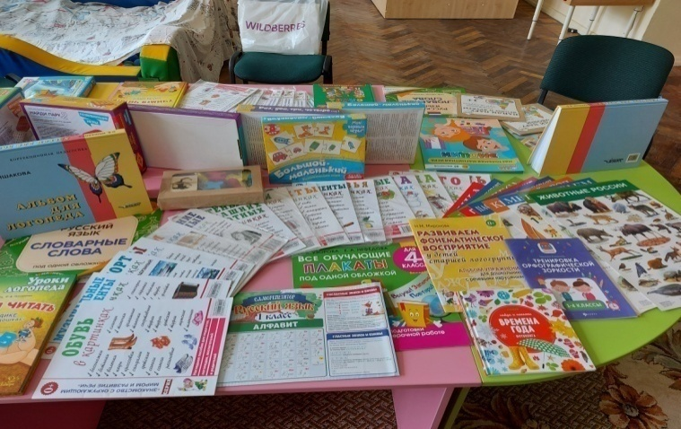
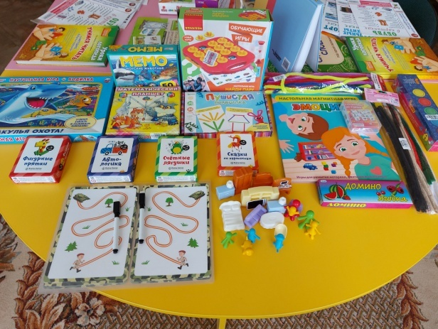
Р

Рис.7,8 Кабинеты специалистов коррекционной службы,
учебно-методическая литература
7. Созданы условия для повышения уровня профессиональной компетентности педагогов, участвующих в проекте, в вопросах формирования личностных и коммуникативных БУД.
Повышение уровня профессиональной компетентности участников проекта в вопросах формирования личностных и коммуникативных БУД осуществлялось за весь отчетный период по следующим направлениям:
1) проведение в школе-интернате внутренних (для педагогов, участвующих в проекте) методических мероприятий - 2 раза в четверть);
2) обучение педагогов школы-интерната, участвующих в инновационной деятельности, на курсах повышения квалификации по вопросам реализации ФГОС ОВЗ, организованных ГБОУ ИРО Краснодарского края на базе учреждения (51 педагог);
3) участие в краевом конкурсе профессионального мастерства «Лучший педагог-дефектолог Краснодарского края» (3 педагога);
4) публикации в изданиях регионального уровня (12 публикаций).
5) выпущены инновационные продукты:
1.Диагностика и формирование личностных и коммуникативных базовых учебных действий у обучающихся с умственной отсталостью: методическое пособие / Под ред. Л.П. Кузмы. – Краснодар: ГБОУ ИРО, 2021. – 104 с. В методическом пособии представлены подходы к формированию и диагностике личностных и коммуникативных базовых учебных действий у обучающихся с умственной отсталостью в учебной и внеурочной деятельности. Предлагаемые методы оценивания и формирования базовых учебных действий в учебной и внеурочной деятельности соответствуют методологии федерального государственного образовательного стандарта обучающихся с умственной отсталостью (с интеллектуальными нарушениями). Освещаются также вопросы взаимодействия специалистов в системе работы по формированию личностных и коммуникативных базовых учебных действий у обучающихся с умственной отсталостью. 2. «Интерактивное учебное пособие по математике «Обыкновенные дроби 5 класс», автор-составитель Кивва В.Е., учитель математики ГКОУ КК школы-интерната г.Темрюка.
В 2021 году учителем математики школы-интерната г.Темрюка, Кивва В.Е. разработано «Интерактивное учебное пособие по математике «Обыкновенные дроби 5 класс». Содержание электронного пособия включает арифметические задачи, тестовые контрольные задания, интерактивные упражнения на усвоение теоретического материала и на отработку практических навыков. Предлагаемые поурочные разработки помогут учителю целенаправленно, системно и последовательно выстроить учебную деятельность обучающихся по овладению знаниями, умениями и навыками по изучаемой теме, создать условия для формирования личностных и коммуникативных, регулятивных и познавательных базовых учебных действий, повысить уровень учебно-познавательной активности школьников на уроках математики. Технология проведения уроков с использованием современных технических средств и новых информационных технологий тренирует и активизирует память, наблюдательность, сообразительность, концентрирует внимание у обучающихся с легкой умственной отсталостью, заставляет их по-другому оценить предлагаемую информацию. Компьютер на уроке значительно расширяет возможности представления учебной информации. Применение цвета, графики, звука, современных средств видеотехники позволяет моделировать различные ситуации и среду. Это позволяет усилить мотивацию учащихся к учебе. Отличительной особенностью интерактивного электронного пособия «Обыкновенные дроби» является создание собственной тематической последовательности курса с возможностью включить дополнительные медиаобъекты в структуру самого пособия. Пособие включает презентации, видеоролики, тесты и карточки с заданиями. Электронная форма пособия позволяет более интенсивно и эффективно работать с предлагаемым материалом, используя все преимущества компьютера (редактирование, комбинирование, поиск, печать и т.п.).
Ссылка на сайт:http://korrtem.ucoz.ru/index/metodicheskie_rekomendacii/0-164
8. Проведены мероприятия по трансляции результатов инновационной деятельности, определенные планом работы КИП за весь отчетный период
Дополнен раздел «Инновационная площадка» на сайте школы:
http://korrtem.ucoz.ru/index/innovacionnaja_dejatelnost/0-125
9. Оформлены партнерские отношения с образовательными и другими организациями муниципального образования Темрюкский район.
- Договор о сотрудничестве в инновационной деятельности с муниципальным казенным учреждением «Информационно-методический центр в системе дополнительного образования», в которую входят муниципальные общеобразовательные школы муниципального образования Темрюкский район (32 общеобразовательные школы, 10–дошкольных учреждений).
- МБУК «Районный дом культуры» МО Темрюкский район;
- МКУ «Городской дом культуры» Темрюкского городского поселения муниципального образования Темрюкский район;
- МКУ «Городское библиотечное объединение» Темрюкского городского поселения муниципального образования Темрюкский район;
- МКУ «Молодежный досуговый центр» Темрюкского городского поселения муниципального образования Темрюкский район.

2.4. Апробация и диссеминация результатов деятельности КИП
в образовательных организациях Краснодарского края на основе сетевого взаимодействия

За период реализации инновационного проекта апробация и диссеминация результатов деятельности КИП на основе сетевого взаимодействия прошла на региональном и муниципальном уровнях:
Региональный уровень | № | Мероприятия | Кол-во участников  из школы-интерната, представивших результаты инновационной деятельности
 | 1. | Выступления на краевой научно-практической конференции по вопросам образования и комплексного сопровождения лиц с ограниченными возможностями здоровья в Краснодарском крае» (Краснодар, 26 апреля 2019 г.)». | 4
 | 2 | Выступления на межрайонном семинаре по теме: «Региональный опыт сопровождения детей с РАС»(п.Св.Путь Темрюкского района, 15 августа 2019 г.) | 2
 | 3. | Выступления на краевой научно-практической конференции по вопросам образования и комплексного сопровождения лиц с ограниченными возможностями здоровья в Краснодарском крае» (Краснодар, 26 апреля 2019 г.)». | 4
 | 4. | Участие в краевой научно-практической конференции в заочном режиме «Интегративная система психолого-педагогического сопровождения детей и подростков с ограниченными возможностями здоровья» (г.Славянск-на-Кубани, 21 апреля 2020г.) | 3
 | 5. | Участие в краевой научно-практической конференции в заочном режиме по вопросам специального и инклюзивного образования в Краснодарском крае» (г.Краснодар, 1 декабря 2020 г.)». | 3
 | 6. | Участие в межрайонном вебинаре по теме: «Региональный опыт сопровождения детей с РАС»(п.Св.Путь Темрюкского района, 5 ноября 2020 г.) | 3
Региональный уровень | 7. | Выступления на VI краевом фестивале образовательных инноваций «От инновационных идей до методических пособий». (г.Краснодар, 24 сентября 2021г.) | 2
 | 8. | Участие в IX краевой научно-практической конференции «Проблемы и перспективы развития системы непрерывного образования лиц с ограниченными возможностями здоровья в Краснодарском крае» (г.Краснодар, 26 октября 2021г.)». | 2
 | 9. | Участие в научно-практическом семинаре «Современные интегративные подходы к проблеме психолого-педагогического сопровождения детей с ограниченными возможностями здоровья» в дистанционном формате(г. Славянск-на -Кубани, 13 ноября 2021 г.) | 4
Муниципальный уровень | 1 | Выступления и проведение мастер-классов на муниципальном научно-методическом семинаре «Создание специальных условий для развития личности обучающихся с ОВЗ в коррекционно-воспитательном процессе» (ст.Тамань Темрюкского района, 28 марта 2019 г.) | 4
 | 2 | Выступления на муниципальном методическом семинаре «Формирование личностных и коммуникативных базовых учебных действий у обучающихся с интеллектуальными нарушениями в учебной и внеурочной деятельности» (г.Темрюк, 25–28 июня 2019 г.) | 8
 | 3 | Выступления на муниципальном методическом семинаре по теме «Модель мониторинга сформированности личностных и коммуникативных базовых учебных действий у обучающихся с интеллектуальными нарушениями в учебной и внеурочной деятельности» (г.Темрюк, 30 октября 2019 г.) | 3
 | 4 | Выступления на районной августовской педагогической конференции муниципального образования Темрюкский район (г.Темрюк, 29 августа 2019 г.) | 1
 | 5 | Выступления на круглом столе по теме: «Особенности воспитания детей с умственной отсталостью» (г.Темрюк, 29 ноября 2019 г.) | 2

Результаты деятельности инновационной площадки за 2019-2021 годы нашли отражение в следующих публикациях:
1.Кузма Л.П., Г. А. Лучшева, В.В. Скоморохова. О модели формирования и мониторинга личностных и коммуникативных базовых учебных действий у обучающихся с умственной отсталостью //Сборник статей по организации и содержанию специального и инклюзивного образования / Под ред. Л.П. Кузмы, В.С. Савельевой, Е.А. Шумиловой. – Сочи: Типография ИП Кривлякин С.П. («Оптима»), 2018. – 112 с.
2.Кузма Л.П., Лучшева Г.А. Гайваронский С.Э.Принципы профилактики и коррекции девиантного поведенияу детей и подростков с умственной отсталостью // Сборник материалов краевой научно-практической конференции по вопросам образования и комплексного сопровождения лиц с ограниченными возможностями здоровья в Краснодарском крае / Под ред. Л.П. Кузмы, В.В.Рябцева, Е.А. Шумиловой – Типография ИП Кривлякин С.П. («Оптима»). Сочи, 2019. – 120 с.
3.Баранова Е.А.Использование современных подходов и нетрадиционных методов вобучении детей с тяжёлыми нарушениями развития // Сборник материалов краевой научно-практической конференции по вопросам образования и комплексного сопровождения лиц с ограниченными возможностями здоровья в Краснодарском крае / Под ред. Л.П. Кузмы, В.В.Рябцева, Е.А. Шумиловой – Типография ИП Кривлякин С.П. («Оптима»). Сочи, 2019. – 120 с.
4.Андреева С.Г.Обучение неговорящего ребёнка с множественными нарушениями развития в условиях класса // Сборник материалов краевой научно-практической конференции по вопросам образования и комплексного сопровождения лиц с ограниченными возможностями здоровья в Краснодарском крае / Под ред. Л.П. Кузмы, В.В.Рябцева, Е.А. Шумиловой – Типография ИП Кривлякин С.П. («Оптима»). Сочи, 2019. – 120 с.
5.Кузма Л. П., Лучшева Г. А. О проблемах формирования и мониторинга личностных и коммуникативных базовых учебных действий у обучающихся с легкой умственной отсталостью //Материалы научно-практической конференции (Краснодар, 1 декабря 2020г.) / Под ред. Л.П. Кузмы, В.С. Власенко. – Краснодар: ГБОУ ИРО, 2020. – с.121-125.
6.Михайлова Н.Е. Методы диагностики формирования личностных и коммуникативных базовых учебных действий в коррекционной школе //Материалы научно-практической конференции (Краснодар, 1 декабря 2020г.) / Под ред. Л.П. Кузмы, В.С. Власенко. – Краснодар: ГБОУ ИРО, 2020. – с.157-163.
7. Шестакова А. В. Особенности психологической диагностики когнитивной сферы детей //Материалы научно-практической конференции (Краснодар, 1 декабря 2020г.) / Под ред. Л.П. Кузмы, В.С. Власенко. – Краснодар: ГБОУ ИРО, 2020. – с.241-243.
8. Кузма Л. П., Лучшева Г. А. Особенности формирования личностных и коммуникативных базовых учебных действий у школьников с умственной отсталостью//Сборник материалов IX краевой научно-практической конференции «Проблемы и перспективы развития системы непрерывного образования лиц с ограниченными возможностями здоровья в Краснодарском крае» (Краснодар, 26 октября 2021 г.) / под ред. Л.П. Кузмы, О.О. Бахтиновой, А.В. Смахтиной, И.С. Извариной – Краснодар: ГБОУ ИРО, 2022. – с.51-57.
9. Андреева С.Г. Формирование личностных и коммуникативных базовых учебных действий у обучающихся с умственной отсталостью на уроках// Сборник материалов IX краевой научно-практической конференции «Проблемы и перспективы развития системы непрерывного образования лиц с ограниченными возможностями здоровья в Краснодарском крае» (Краснодар, 26 октября 2021 г.) / под ред. Л.П. Кузмы, О.О. Бахтиновой, А.В. Смахтиной, И.С. Извариной – Краснодар: ГБОУ ИРО, 2022. – с.61-66.
10. Семенчук И.Г. Социализация обучающихся коррекционных школ // Сборник материалов IX краевой научно-практической конференции «Проблемы и перспективы развития системы непрерывного образования лиц с ограниченными возможностями здоровья в Краснодарском крае» (Краснодар, 26 октября 2021 г.) / под ред. Л.П. Кузмы, О.О. Бахтиновой, А.В. Смахтиной, И.С. Извариной – Краснодар: ГБОУ ИРО, 2022. – с.66-71.
11.Шестакова А. В. Особенности формирования лексической стороны речи детей с интеллектуальными нарушениями средствами дидактической игры// Сборник материалов IX краевой научно-практической конференции «Проблемы и перспективы развития системы непрерывного образования лиц с ограниченными возможностями здоровья в Краснодарском крае» (Краснодар, 26 октября 2021 г.) / под ред. Л.П. Кузмы, О.О. Бахтиновой, А.В. Смахтиной, И.С. Извариной – Краснодар: ГБОУ ИРО, 2022. – с.71-74.
12.Шестакова А. В. Особенности психолого-педагогической коррекции тревожности у обучающихся с умственной отсталостью // Сборник материалов IX краевой научно-практической конференции «Проблемы и перспективы развития системы непрерывного образования лиц с ограниченными возможностями здоровья в Краснодарском крае» (Краснодар, 26 октября 2021 г.) / под ред. Л.П. Кузмы, О.О. Бахтиновой, А.В. Смахтиной, И.С. Извариной – Краснодар: ГБОУ ИРО, 2022. – с.115-117.

В настоящее время представленные в примерной адаптированной основной образовательной программе для обучающихся с умственной отсталостью формулировки личностных БУД не позволяют оценивать динамику их формирования и нуждаются в более конкретных индикаторах, основывающихся на типологических особенностях этой группы обучающихся. Кроме того, есть необходимость отбора диагностического инструментария, позволяющего осуществлять комплексную оценку личностных результатов образования этой категории обучающихся.
Учитывая изменения в организации и содержании специального образования, связанные с введением Стандарта, а также изменения состава обучающихся коррекционных школ возникла необходимость внедрения новых подходов к личностному развитию обучающихся с умственной отсталостью и профилактике у них девиантного поведения.

